# DiaperSens双平台测试报告

|  |  |  |
| --- | --- | --- |
| 日期 | 修改人员 | 备注 |
| 2018-05-04 | 叶家俊 | 添加DiaperSens双平台测试报告 |

目录

[DiaperSens双平台测试报告 1](#_Toc513193083)

[摘要 2](#_Toc513193084)

[1. IOS端。 3](#_Toc513193085)

[1-1. 页面介绍 3](#_Toc513193086)

[1-2. 测试参数。 6](#_Toc513193087)

[2. ANDROID端。 7](#_Toc513193088)

[2-1. 页面介绍。 8](#_Toc513193089)

[2-2. 测试参数。 10](#_Toc513193090)

## 摘要

本文档为DiaperSens（ios/android）应用软件的介绍与测试。

测试结果：

App使用期间无高内存、高cpu占比、高功耗现象。（测试结果仅限于测试所用机型。）

## IOS端。



在iphone或ipad设备上的应用商店输入”diapersens”找到唯一应用下载安装。

## 页面介绍



1.应用加载页面。 2.应用加载完成后的初始界面。



3.点击初始界面右上角的问号， 4.点击初始界面下方CONNECT按键时，

展示app简介。 当蓝牙完全关闭时提示打开蓝牙。（由

于苹果ios11系统以后蓝牙可处于常连接状态

，当用户于快捷菜单关闭蓝牙后，此项操

作不会提示打开蓝牙，需手动打

开）



5.设备列表界面，扇形图形表示信号 6.连接成功后的主界面，右上角的电池图形

强度，面积越大表示sensor距离越 sensor电量百分比，中部由上至下分别为温

近、信号越好。 湿度值。



7.当湿度值超过阈值（80RH），展示 8.应用后台运行时每次警报发生接收到三次

警报界面并发出警报声音提醒。 通知提醒及警报声音提醒。

## 测试参数。

测试设备1

型号：Iphone5

系统：IOS 8.1.2

软件版本：DiaperSens1.3.2

前台持续运行时间：无限制

后台持续运行时间：>12Hours

CPU：0%

内存：9.7 m

应用前台耗电量：约8%/Hour（单应用，无网络，50亮度）

应用后台耗电量：约2%/Hour（单应用，无网络，锁屏）

安装耗时：5.63s

启动耗时：4.04s

测试设备2

型号：Iphone7

系统：IOS 11.3.0

软件版本：DiaperSens1.3.2

前台持续运行时间：无限制

后台持续运行时间：>12Hours

CPU：0%

内存：9.8 m

应用前台耗电量：约6%/Hour（单应用，无网络，50亮度）

应用后台耗电量：约1.5%/Hour（单应用，无网络，锁屏）

安装耗时：1.86s

启动耗时：2.95s

## ANDROID端。

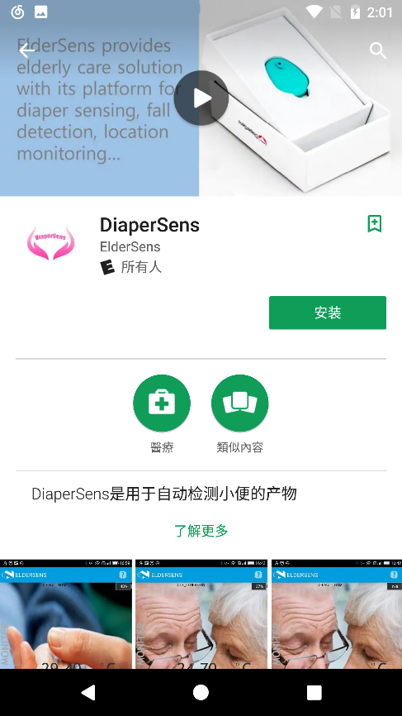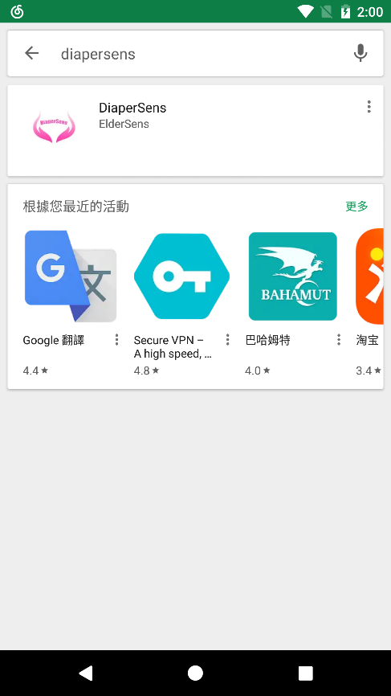

在GooglePlay商店输入”diapersens”,找到唯一应用DiaperSens下载安装。

## C:\Users\cfx\AppData\Local\Microsoft\Windows\INetCache\Content.Word\Screenshot_20180503-000313.pngC:\Users\cfx\AppData\Local\Microsoft\Windows\INetCache\Content.Word\Screenshot_20180503-000310.png2-1. 页面介绍。

1.应用加载页面。 2.设备未打开蓝牙时，请求打开蓝牙。

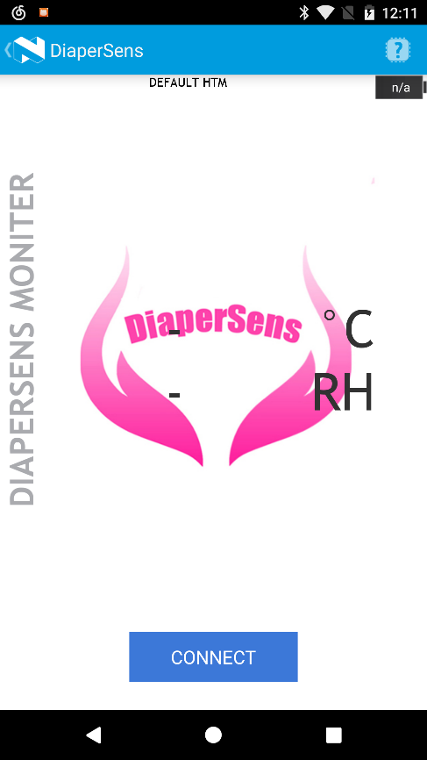

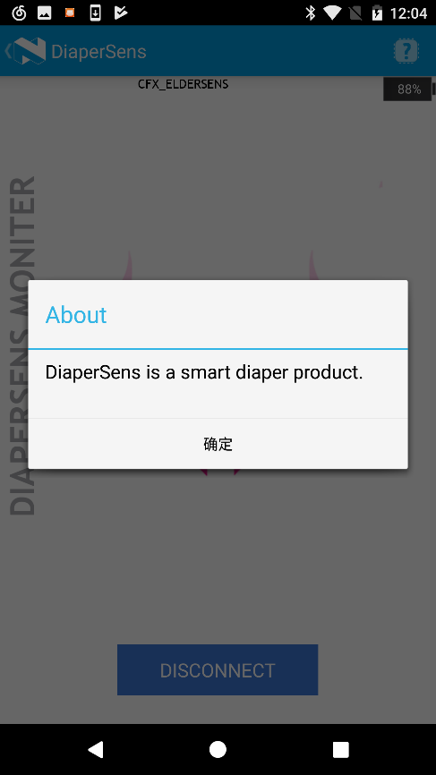

3.应用加载完成界面。 4. 点击初始界面右上角的问号，展示

app简介。

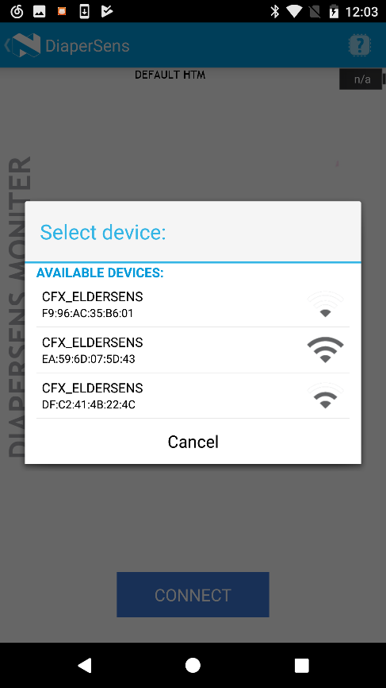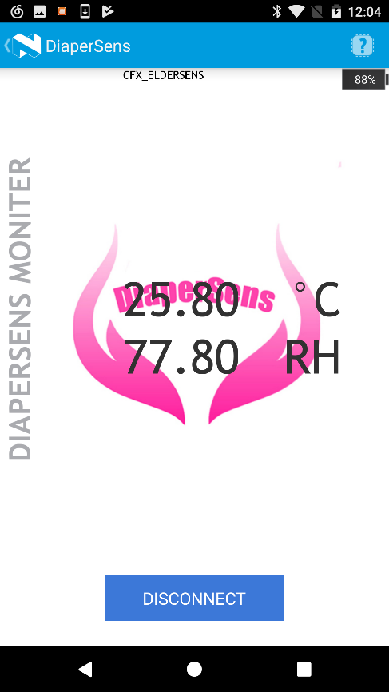

5.设备列表界面，扇形图形表示信号 6.连接成功后的主界面，右上角的电池图形

强度，面积越大表示sensor距离越 sensor电量百分比，中部由上至下分别为温

近、信号越好。 湿度值。

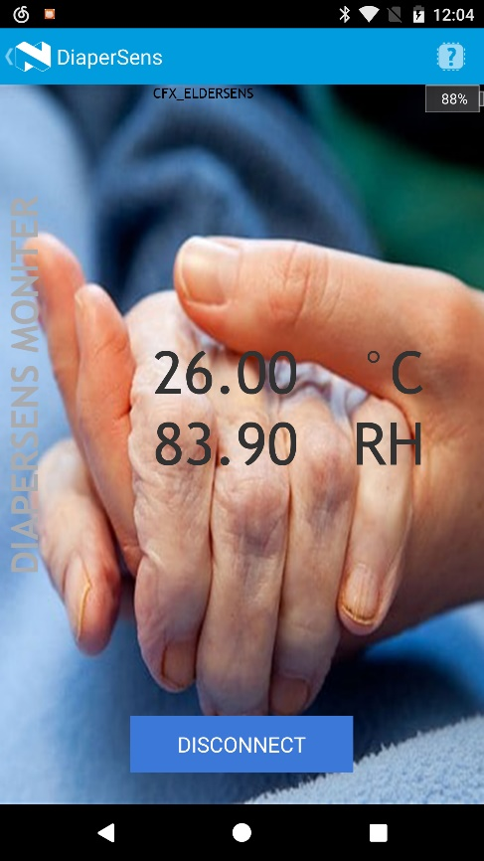

7.当湿度值超过阈值（80RH），展示警报

界面并持续发出警报声音提醒。应用处于后

台时持续发出警报声音提醒。

## 2-2. 测试参数。

测试设备1

型号：pixel xl

系统：基于Android8.0

软件版本：DiaperSens1.4

前台持续运行时间：无限制

后台持续运行时间：~2Hours

应用前台耗电量： 10%（单应用，无网络，50亮度）

应用后台耗电量： 2.5%（单应用，无网络，锁屏）

安装耗时：3.63s

启动耗时：2.78s

(pixel测试可运行，没有log与状态图)

测试设备2

型号：Le2

系统：基于Android8.0

软件版本：DiaperSens1.4

前台持续运行时间：无限制

持续运行时间：>2Hours

应用前台耗电量：9%（单应用，无网络，50亮度）

应用后台耗电量：2%（单应用，无网络，锁屏）

安装耗时：1.86s

启动耗时：2.95s

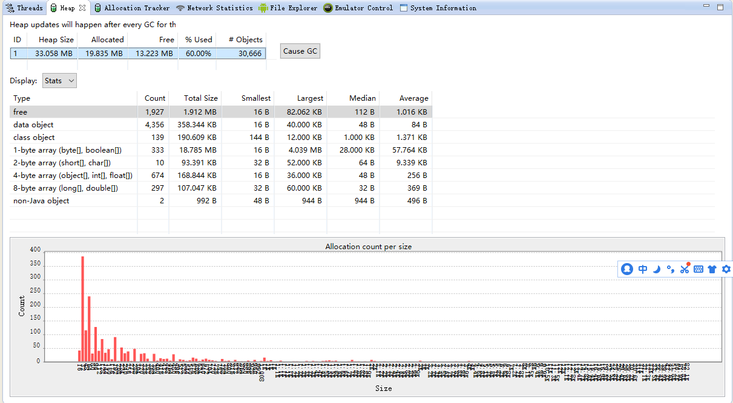

测试设备3

型号：meizu m3

系统：基于Android5.0

软件版本：DiaperSens1.4

前台持续运行时间：无限制

持续运行时间：>2Hours

应用前台耗电量：9%（单应用，无网络，50亮度）

应用后台耗电量：2%（单应用，无网络，锁屏）

安装耗时：2.45s

启动耗时：2.95s

